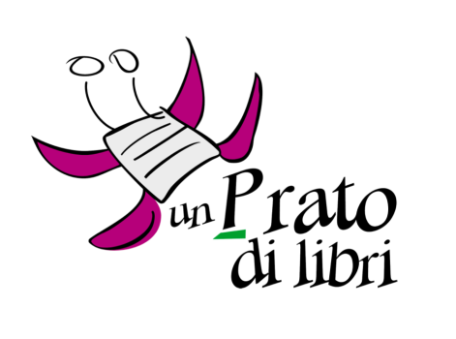
Aspettando ...

un Prato di libri 2019

La settima edizione del festival della lettura per bambini e ragazzi under 18 si svolgerà nei sette comuni della Provincia di Prato durante i mesi di gennaio, febbraio, marzo, aprile e maggio e che avrà i suoi giorni centrali il 12, 13 e 14 aprile 2019.
Il progetto prevede appuntamenti con scrittori, illustratori, artisti, narratori e musicisti che esploreranno il tema della settima edizione che sarà:

Libri senza barriere – L’accessibilità del libro e della lettura

Concorso: Libri senza barriere – L’accessibilità del libro e della lettura
Tenendo come indicazione la frase di Bruno Munari:
“Complicare è facile, semplificare è difficile. Per complicare basta aggiungere, tutto quello che si vuole: colori, forme, azioni, decorazioni, personaggi, ambienti pieni di cose. Tutti sono capaci di complicare. Pochi sono capaci di semplificare”
realizza ex novo o trasforma un libro esistente in un progetto di libro accessibile (a titolo di esempio: libro tattile, libro in simboli, libro sonoro, libro multisensoriale, libro d’arte…).
Nell’ambito di questo evento si può partecipare in due modi:
1 – sezione studenti
2– sezione insegnanti: presentazione del proprio progetto di lettura e creazione degli elaborati attraverso una breve documentazione.
Il concorso è aperto a tutti gli insegnanti e a tutti gli studenti della scuola Infanzia, Primaria e Secondaria di primo grado e la partecipazione potrà essere in forma singola o di classe.
Ogni elaborato dovrà riportare su retro il titolo dell’opera, nome, cognome, classe e scuola dell’autore o degli autori.
Gli elaborati vincitori verranno utilizzati e riprodotti su materiale informativo e promozionale e su pubblicazioni editoriali e multimediali.
Proprietà e diritti
I vincitori del concorso cedono ogni diritto sui propri elaborati.
Tutte le opere saranno esposte in una mostra organizzata per l’occasione di “un Prato di libri” settima edizione 2019.
Tempi del progetto
I lavori selezionati dovranno pervenire entro e non oltre giovedì 14 febbraio 2019 alla sede dell’associazione
Il Geranio Onlus, via Cantagallo 262/3, Prato,
tel 335.5283717 e 0574462325
I vincitori delle due sezioni verranno premiati sabato 13 aprile e domenica 14 aprile 2019.
Per informazioni
Associazione Il Geranio Onlus
via Cantagallo 262/3- Prato – tel. 335.5283717 /0574462325

Pianta un bulbo…nasce un libro 2019…
Per partecipare al concorso dei bulbi si chiede di raccontare l’avventura della piantumazione…attesa e fioritura dei narcisi…in un libro tattile che ogni bambino potrà creare in forma singola o di gruppo.
In ogni libro tattile potrete illustrare, commentare, scrivere tutto quello che vi ha ispirato “Pianta un bulbo…nasce un libro…”
Ogni libro tattile dovrà riportare nome, cognome, classe e scuola dell’autore e dovranno essere inviati entro il 29 marzo a:
“un Prato di libri” c/o ufficio Scuola del Comune di Vernio, piazza del Comune, 20 • 59024 Vernio
Tutti i libri tattili verranno esposti in una mostra e una giuria selezionerà i migliori che saranno premiati sabato 13 e domenica 14 aprile
…buona piantumazione!!!

Per ulteriori informazioni consultare il sito www.unpratodilibri.com
oppure scrivete a :
unpratodilibri@gmail.com

